Спецификация рабочей станции для 3D-рендеринга, ML и БД
Дата: актуально на 2026 г.

1. Основная конфигурация
№ | Компонент | Модель | Ключевые характеристики | Цена (₽) | Источник
1 | Процессор | AMD Ryzen Threadripper PRO 9975WX OEM | 32 ядра / 64 потока, 4.0–5.4 ГГц, кэш L3 128 МБ, TDP 350 Вт, sTR5 | 479 540 | Регард
2 | Материнская плата | ASUS Pro WS WRX90E-SAGE SE | AMD WRX90, sTR5, 8×DDR5 ECC RDIMM (до 2 ТБ), 7×PCIe 5.0 x16, 4×M.2 PCIe 5.0, 2×10 GbE | 161 999 | DNS
3 | ОЗУ | Kingston DDR5 5600 МГц ECC RDIMM | 4×32 ГБ = 128 ГБ, 4-канальный режим, CL46, 1.1 В | 126 000 | Регард
4 | Видеокарта | NVIDIA GeForce RTX 5080 | 16 ГБ GDDR7, PCIe 5.0, 10 752 ядра CUDA | 120 000 | Авито
5 | Накопитель | NVMe SSD PCIe 5.0 (2 ТБ) | M.2 2280, до 14 000 МБ/с (чтение), NVMe | ~54 000 | Chip52 (A-Data Legend 970)
6 | БП | 1200 Вт, Deepcool PQ1200G 80+ Gold, ATX 3.1 | ATX 3.1, PCIe 5.1, полностью модульный | ~11 990 | Яндекс Маркет (1STPLAYER NGDP)
7 | Корпус | Antec 900 Full Tower | E-ATX / SSI-EEB, поддержка Threadripper, 6×PWM вентиляторов в комплекте | ~29 000 | TrashExpert
8 | СЖО | Arctic Liquid Freezer WS360-SP6 | 360 мм, поддержка sTR5, SP6, sWRX8, TDP до 350+ Вт | ~12 000 | Guru3D ($109.99)
9 | RAID-контроллер | HighPoint RocketStor 6541AW | 4 отсека U.2/U.3 NVMe, PCIe Gen4 x16, RAID 0/1/10 | ~130 000 | HighPoint ($1 299)
10 | МФУ | DELI 3100 | 4 в 1 (принтер/сканер/копир/факс), 34 стр/мин, до 30 000 стр/мес., Ethernet/Wi-Fi | ~18 100 | НИКС
 | ИТОГО (основная сборка) |  |  | ~1 150 269

2. Периферийные устройства
2.1 Монитор
Параметр | Значение
Модель | ASUS ProArt PA279CRV
Диагональ | 27"
Разрешение | 4K UHD (3840×2160)
Матрица | IPS, HDR
Интерфейсы | HDMI, USB-C (Power Delivery)
Цена | 39 999 ₽
Источник | DNS / poisk.im
Альтернативы:
Модель | Разрешение | Цена (₽) | Источник
BenQ PD2732U | 4K, 27", IPS | ~56 570 | naavtotrasse.ru
MSI Modern MD271UL | 4K, 27", IPS, USB-C | 22 499 | DNS
ASUS VY27UQ | 4K, 27", IPS | 19 999 | DNS
2.2 Клавиатура
Параметр | Значение
Модель | Royal Kludge RKR87
Тип | Механическая, проводная
Подсветка | RGB
Раскладка | 87 клавиш (TKL)
Цена | 4 699 ₽
Источник | DNS
Альтернативы:
Модель | Тип | Цена (₽) | Источник
Royal Kludge R65 | Механическая, RGB | 3 199 | DNS
AULA S100 | Механическая, USB | ~3 050 | magazin-elektronika.ru
UGREEN KU103 | Механическая, полноразмерная | 4 190 | Регард
2.3 Мышь
Параметр | Значение
Модель | Bloody ES9 Pro Black
Тип | Проводная, оптическая
Разрешение сенсора | 16 000 dpi
Цена | 3 200 ₽
Источник | Регард
Альтернативы:
Модель | dpi | Цена (₽) | Источник
Rapoo VT9PRO | 26 000 | 3 760 | Регард
MSI Clutch GM41 V2 | 16 000 | 1 550 | DNS
A4Tech Bloody W70 Max | 10 000 | 2 350 | DNS
2.4 Сводка по периферии
Компонент | Модель | Цена (₽)
Монитор | ASUS ProArt PA279CRV | 39 999
Клавиатура | Royal Kludge RKR87 | 4 699
Мышь | Bloody ES9 Pro | 3 200
ИТОГО периферия |  | 47 898

3. Сравнительная таблица «цена/производительность»
3.1 Сравнение платформ (AMD vs Intel)
Параметр | AMD Threadripper PRO 9975WX | Intel Xeon 6 (все модели в общем)
Ядра/потоки | 32 / 64 5.4Ггц | 48 / 96 (старшие модели) 3.7 Ггц
Каналов памяти | 8 (DDR5 ECC) | 8 (DDR5 ECC)
Линий PCIe 5.0 | 128 | 128
TDP | 350 Вт | до 350 Вт
Цена CPU | 479 540 ₽ | от 300 000 ₽ (б/у)
Цена платформы | ~641 539 ₽ (CPU + плата) | ~390 000 ₽ (б/у CPU + плата)
Производительность в ML | Отличная (AVX-512) | Отличная
Производительность в 3D | Высокая | Высокая
Доступность | Средняя | Низкая
3.2 Сравнение видеокарт для 3D/ML
Модель | VRAM | Цена (₽) | Производительность (3D) | Производительность (ML)
RTX 5080 | 16 ГБ GDDR7 | ~119 000 | ★★★★★ | ★★★★
RTX 4090 (б/у) | 24 ГБ GDDR6X | ~150 000 | ★★★★★ | ★★★★★
RTX 5070 | 12 ГБ GDDR7 | ~80 000 | ★★★★ | ★★★
3.3 Сравнение накопителей
Модель | Интерфейс | Объём | Скорость (чтение) | Цена (₽)
A-Data Legend 970 | PCIe 5.0 x4 | 2 ТБ | 14 000 МБ/с | 54 120
Corsair MP700 PRO SE | PCIe 5.0 x4 | 2 ТБ | 14 000 МБ/с | ~€560
WD_BLACK SN8100 | PCIe 5.0 x4 | 2 ТБ | 14 900 МБ/с | ~$588
3.4 Итоговая сравнительная таблица «цена/производительность»
Конфигурация | CPU + плата | ОЗУ | GPU | Общая цена | Производительность (ML) | Производительность (3D)
AMD Threadripper PRO 9975WX + WRX90 | 641 539 | 125 640 | 119 000 | ~1 020 000 | ★★★★★ | ★★★★★
Intel Xeon 6 (б/у) + W890 | 390 000 | 125 640 | 119 000 | ~750 000 | ★★★ | ★★★★
AMD Threadripper 7960X (б/у) + TRX50 | ~250 000 | 125 640 | 119 000 | ~600 000 | ★★★★ | ★★★★

4. Вывод по «цена/производительность»
4.1 Сильные стороны конфигурации
- 8-канальная память DDR5 ECC — ключевое преимущество платформы WRX90. Пропускная способность до ~410 ГБ/с обеспечивает быструю загрузку данных в CPU и GPU, что критически важно для ML и больших БД.
- 32-ядерный Threadripper PRO 9975WX — высокая многопоточная производительность для рендеринга и параллельных вычислений.
- RTX 5080 — современная архитектура Blackwell с поддержкой DLSS 4 и аппаратного ускорения ИИ-задач.
- 4 слота M.2 PCIe 5.0 — возможность организации быстрого локального хранилища без внешнего RAID-контроллера.
4.2 Слабые стороны и риски
- Высокая итоговая стоимость (~1 020 000 ₽ без RAID-контроллера).
- Ограниченный объём ОЗУ на первом этапе (128 ГБ) — для больших датасетов и сложных сцен может потребоваться расширение до 256–512 ГБ.
- 16 ГБ VRAM у RTX 5080 — для обучения крупных ML-моделей может быть недостаточно; рекомендуется рассмотреть RTX 4090 (24 ГБ) или профессиональные решения.
- Дефицит плат WRX90 — возможны задержки с поставкой.
4.3 Рекомендации
Сценарий | Рекомендация
Максимальная производительность ML и БД | Оставить WRX90 + 9975WX, расширить ОЗУ до 512 ГБ
Приоритет — 3D-рендеринг | Рассмотреть RTX 4090 (б/у, 24 ГБ) вместо RTX 5080 — больше VRAM для сложных сцен
Оптимизация затрат | Рассмотреть б/у Threadripper 7000-й серии (7960X/7970X) + TRX50
Поэтапная закупка | Этап 1: CPU + плата + 128 ГБ ОЗУ + GPU + SSD. Этап 2: расширение ОЗУ + RAID-контроллер
4.4 Итоговый вердикт
Конфигурация на базе AMD Threadripper PRO 9975WX + ASUS WRX90E-SAGE SE является оптимальным выбором для задач, требующих высокой пропускной способности памяти и большого количества ядер.
Соотношение цена/производительность: 7/10 — платформа дорогая, но обеспечивает производительность уровня серверных решений в настольном форм-факторе.
5. Замена оперативной памяти при выходе из строя
5.1 Совместимость с ASUS Pro WS WRX90E-SAGE SE
Материнская плата ASUS Pro WS WRX90E-SAGE SE официально поддерживает модули DDR5 ECC RDIMM объёмом 8, 16, 24, 32, 48 и 64 ГБ с частотами 4800, 5600 и 6400 МГц. Kingston публикует QVL (список проверенной совместимости), в котором для этой платы указаны модели KSM56R46BD8-32MH (2Rx8, Micron) и KSM56R46BD4-64MH (2Rx4, Micron). Это означает, что модули Kingston 32 ГБ 5600 МГц гарантированно работают с данной платформой.
5.2 Варианты замены (32 ГБ, DDR5 5600 ECC RDIMM)
Производитель | Модель | Ранги | Цена (₽) | Источник | Наличие
Kingston | KSM56R46BD8-32MH | 2Rx8 | ~135 100 | e2e4online | Под заказ
Kingston | KSM56R46BD8PMI-32HAI | Dual Rank | 110 130 | CompaREMA | В наличии
Samsung | M321R4GA3EB0-CWM | 2Rx8 | 173 890 | netshopping | В наличии
Samsung | M321R4GA3EB0-CWM | 2Rx8 | 213 200 | ChipDip | 5 шт. на складе
Micron | MTC20F1045S1RC56BD1 | 1Rx4 | 155 420 | CompaREMA | В наличии
Micron | MTC20F1045S1RC56BD1 | 1Rx4 | 191 100 | ChipDip | 5 шт. на складе
Hynix | HMCG84AGBRA193N | — | — | Регард | Нет в наличии
5.3 Сравнительный анализ
Критерий | Kingston KSM56R46BD8PMI-32HAI | Samsung M321R4GA3EB0-CWM | Micron MTC20F1045S1RC56BD1
В QVL ASUS | Да (аналогичная модель) | Нет данных | Нет данных
Цена (₽) | 129 090 | 173 890 | 155 420
Ранги | Dual Rank (2Rx8) | 2Rx8 | 1Rx4
Гарантия | 1 год | 1 год | 1 год
Доступность | В наличии | В наличии | В наличии

6. Приложение: рекомендации по скриншотам

№ | Позиция | Магазин | Карточка товара
1 | ASUS Pro WS WRX90E-SAGE SE | DNS | 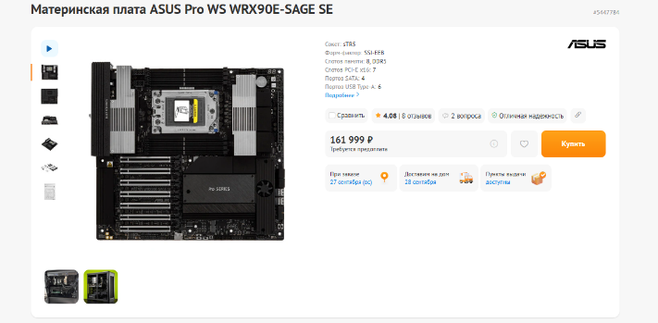
2 | AMD Threadripper PRO 9975WX | НИКС | 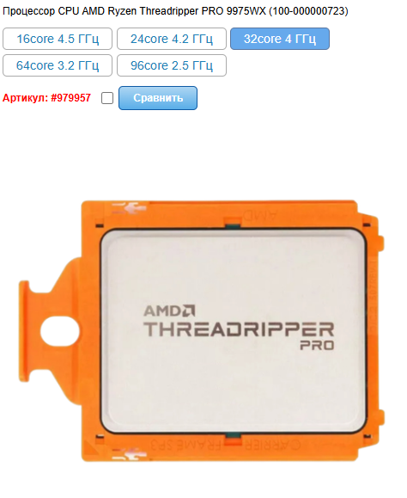  478 540р
3 | Kingston DDR5 5600 ECC RDIMM 32GB | Регард | 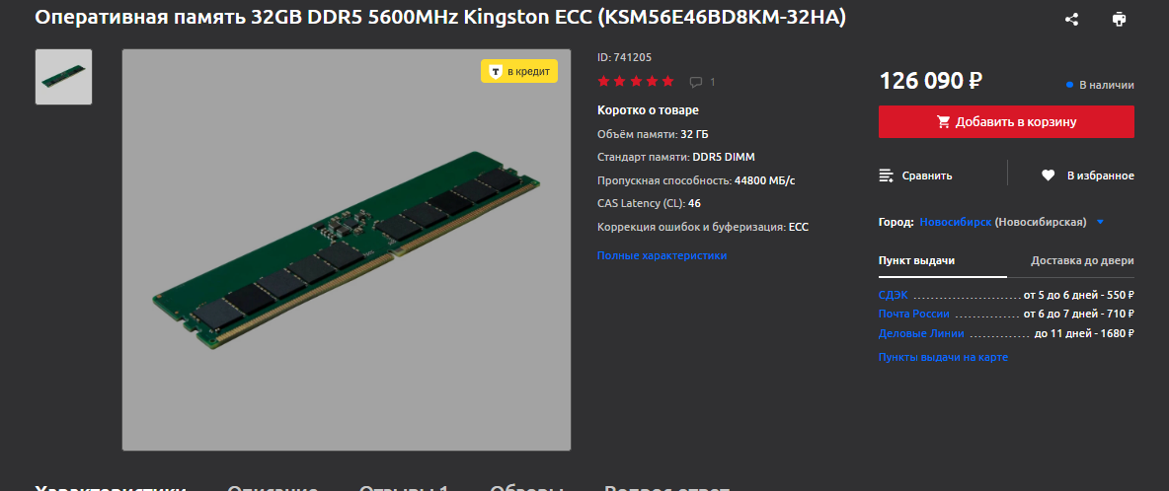
4 | RTX 5080 | Авито | 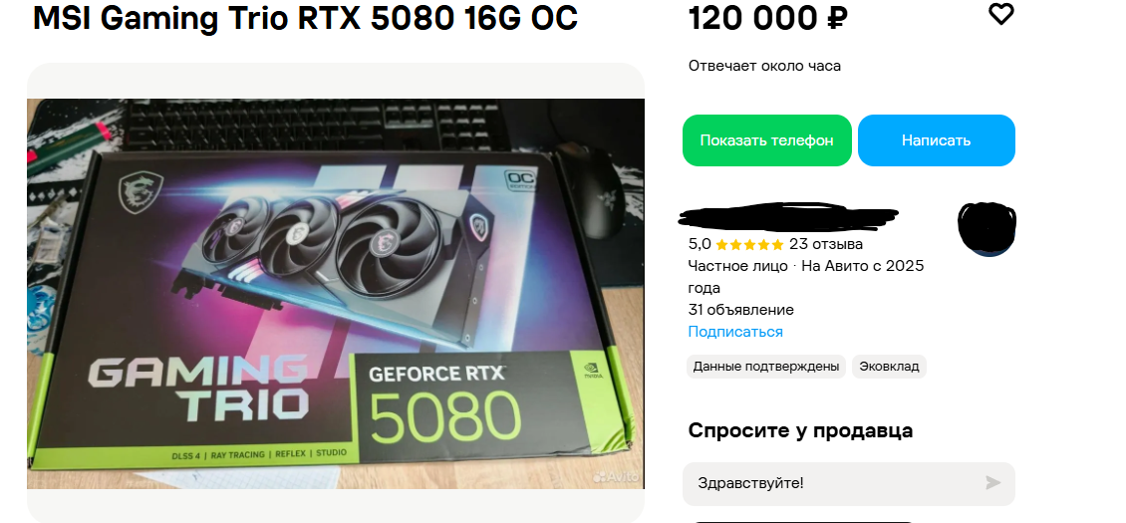
5 | DELI M3100ADNW | НИКС | 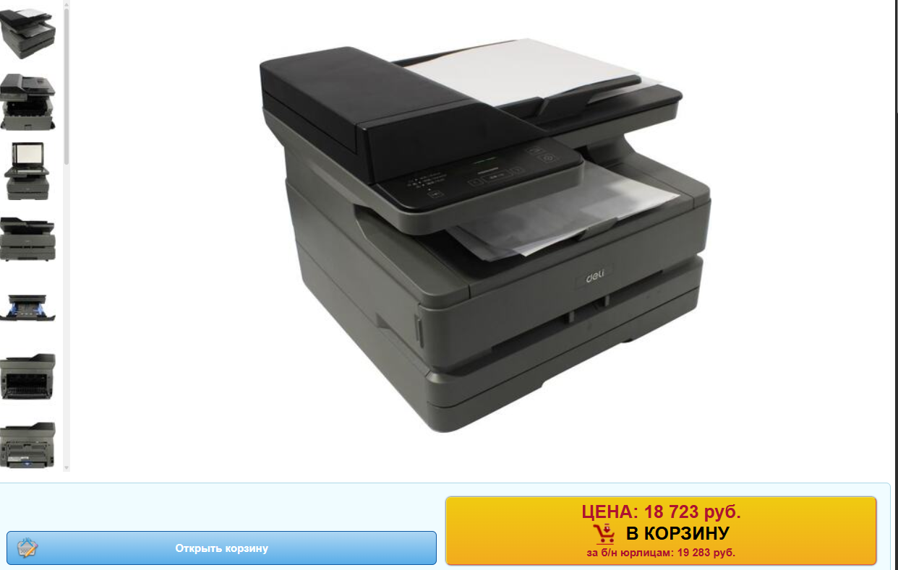
6 | HighPoint RocketStor 6541AW  (Можно без него) | HighPoint-tech.com | 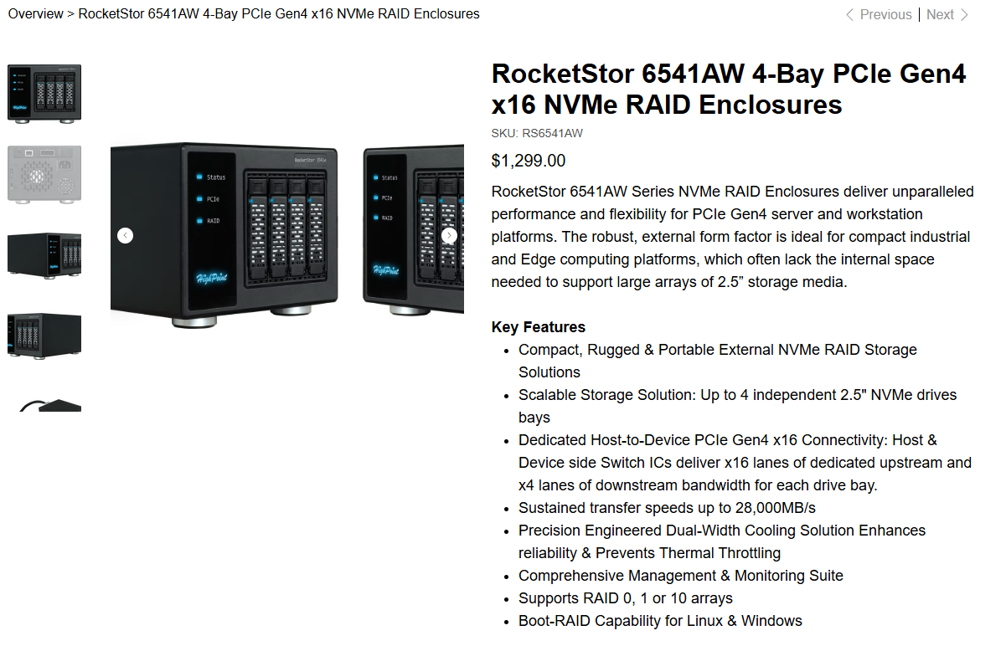
7 | Периферия | DNS / Регард | Монитор, клавиатура, мышь

7. Тренажер
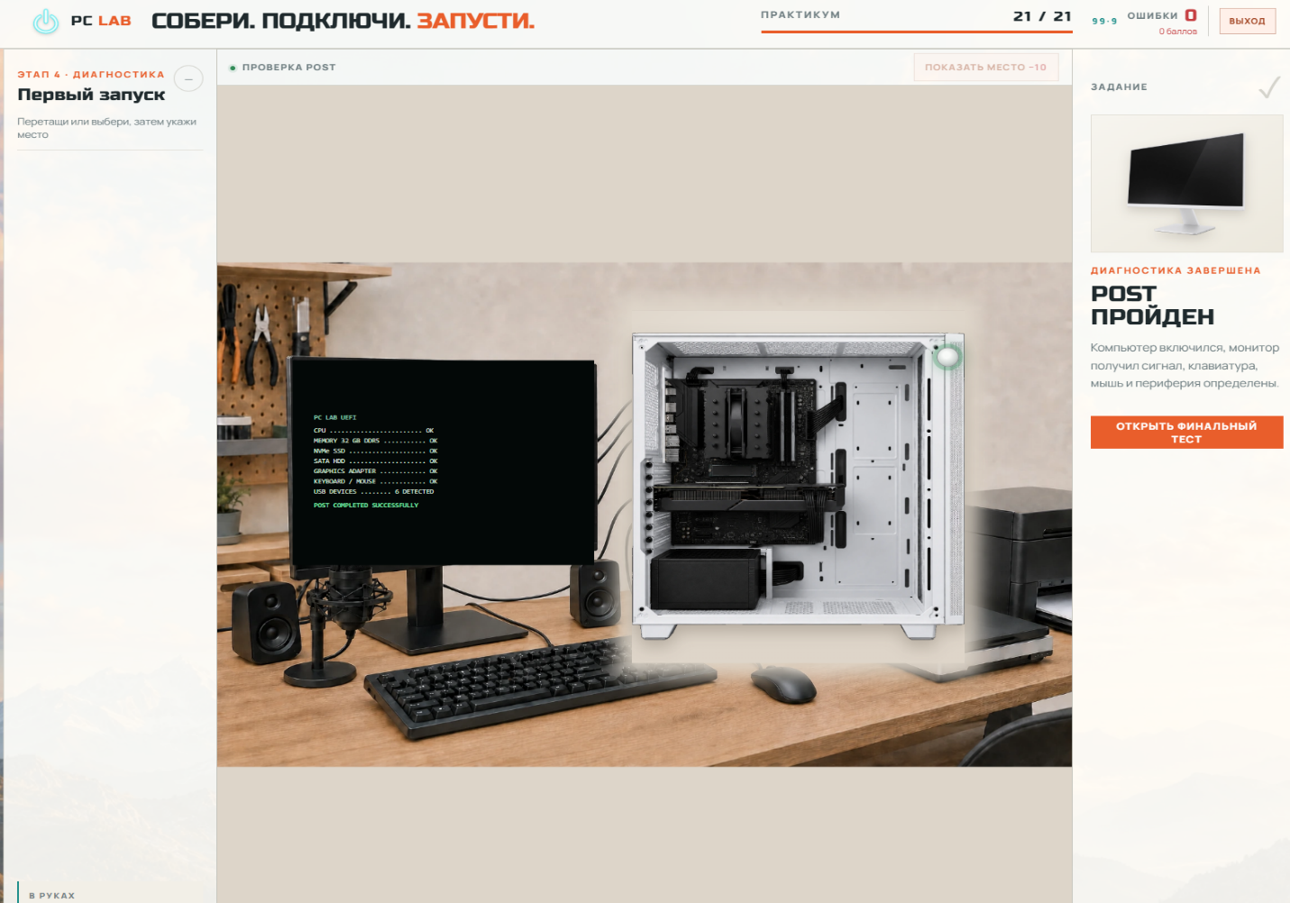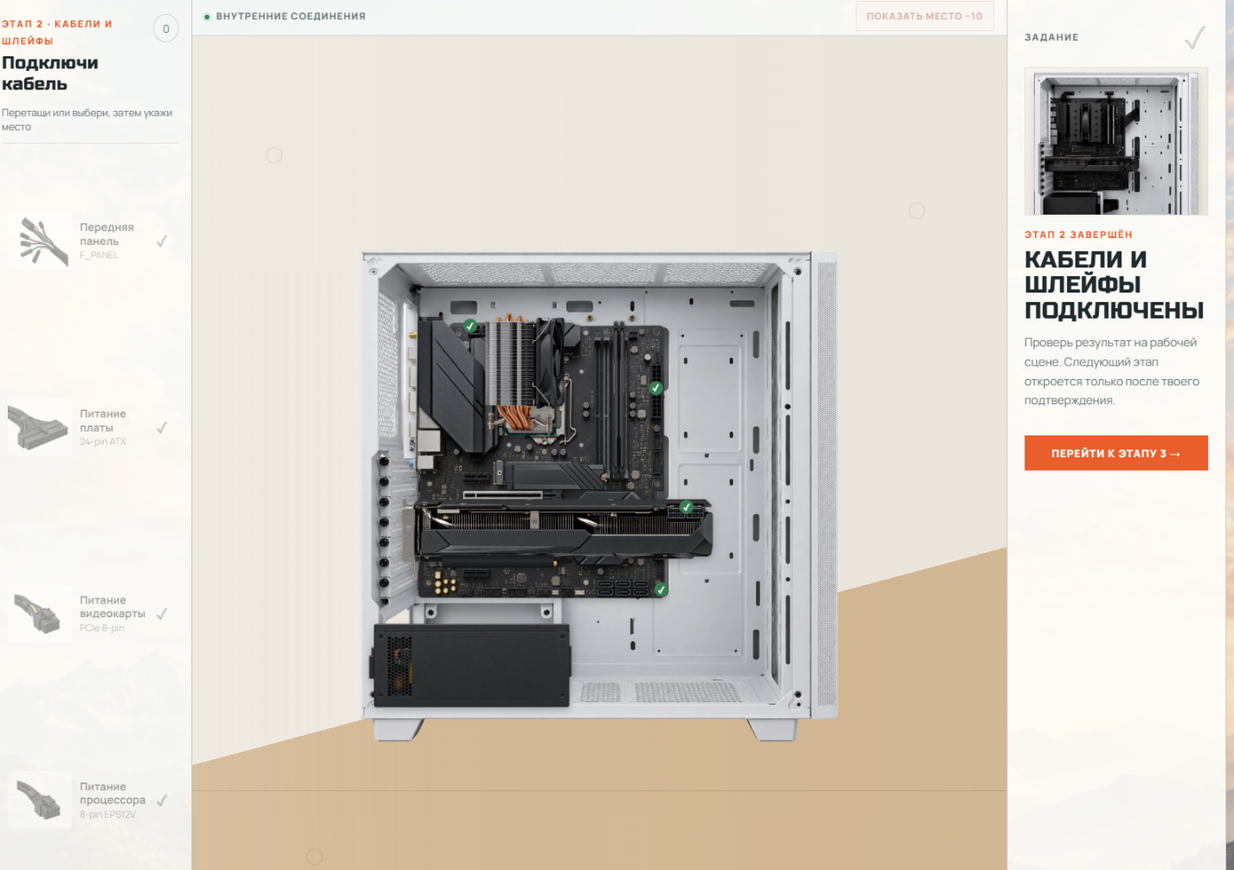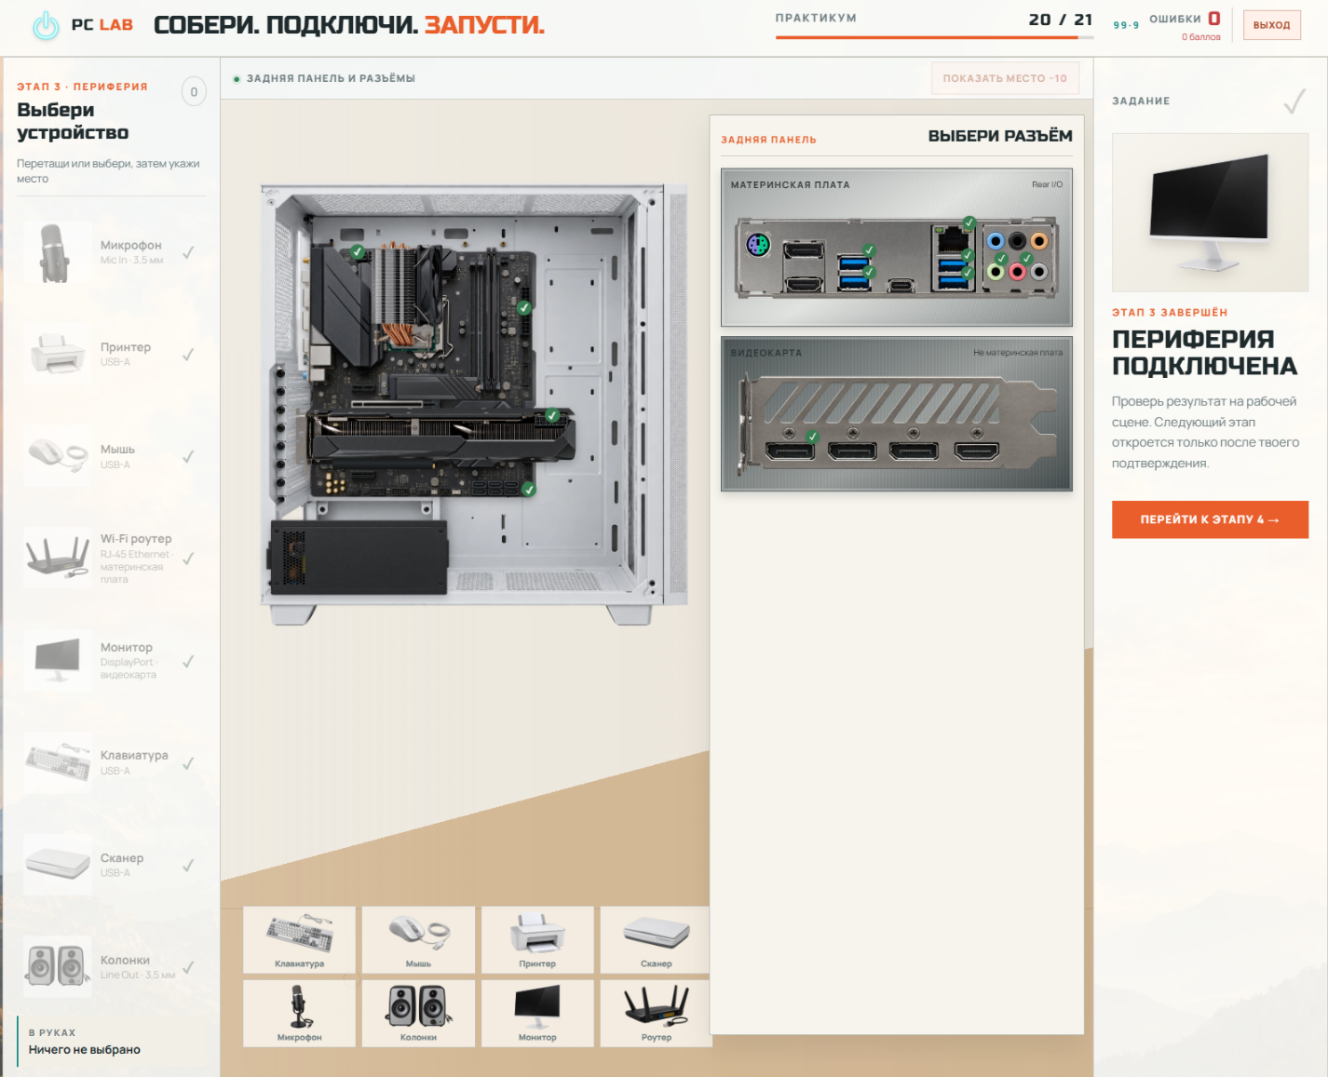
8. Вывод
Весь тренажер пройден успешно. Этапы не вызвали трудностей. Получил теоретический опыт по сборке компьютера.

